Метакрилат-фталонитрильные фотополимерные смолы для стереолитографии
Горовая Е.М., Алексанова А.А.
Студент, 2 курс специалитета
Московский государственный университет имени М.В. Ломоносова,
химический факультет, Москва, Россия
E-mail: ekaterina.gorovaia@chemistry.msu.ru
Стереолитография обладает рядом преимуществ перед остальными методами 3D-печати: высокой разрешающей способностью и сравнительно большей скоростью печати. Несмотря на эти достоинства, до сих пор в качестве термореактивных мономеров, используемых в данной технологии 3D-печати, использовались лишь акриловые и эпоксидные смолы, легко подвергающиеся окислению при высокой температуре, в то время как в аэрокосмической отрасли требуются устойчивые к высоким температурам материалы.
Однако сейчас мало данных о введении в фотоотверждаемые смеси фталонитрилов, обладающих наибольшей термостойкостью среди термореактивных смол. Ранее наша исследовательская группа успешно синтезировала легкоплавкий дифункциональный мономер, содержащий фталонитрильные и малеимидные фрагменты [1]. Для того, чтобы увеличить содержание фталонитрильных групп, и, как следствие, увеличить температуру стеклования конечного материала, впервые был синтезирован мономер, содержащий метакриловые и фталонитрильные фрагменты. Растворимость полученного мономера в 4-акрилоилморфолине составила 65%масс., что на 20%масс. выше, чем у ранее синтезированных фталонитрилсодержащих мономеров. На данный момент получены составы с 4-акрилоилморфолином в качестве сомономера, в которых метакриловая группа используется в молекулярной структуре в качестве фотополимерного каркаса (рис. 1).
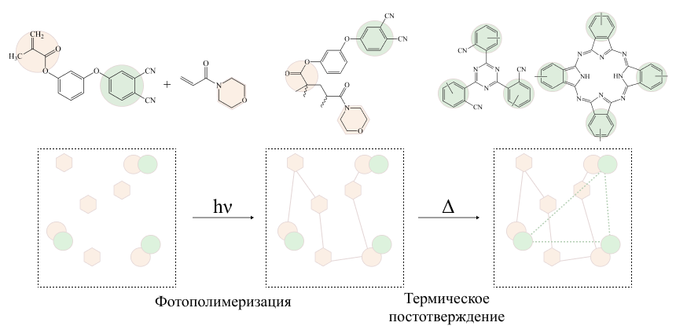
Рисунок 1. Концепция 3D-печати с использованием фталонитрильного мономера двойного отверждения
Параметры для 3D-печати были подобраны по кривым Джейкобса, снятых с образцов фотополимеризованных составов. Для печати полученных композиций использовался 3D-принтер Phrozen Sonic 4K. Разработанный состав после термического постотверждения при 280 ℃ показал температуру потери 5% массы 376 °C на воздухе.
Работа выполнена в рамках государственного задания АААА-А21-121011590086-0 Химического факультета МГУ им. М.В. Ломоносова
Литература

1. S.S. Nechausov, A.A. Aleksanova, O.S. Morozov, B.A. Bulgakov, A.V. Babkin, A.V. Kepman, A.V. Avdeev, Heat-Resistant Phthalonitrile-Based Resins for 3D Printing via Vat Photopolymerization, ACS Appl. Polym. Mater. 6958–6968

